Újabb projekt AKI-részvétellel – ET4D
Az új digitális technológiák költségesek, miközben gyakran csak egy szűk felhasználási területre korlátozódnak, ezért terjedésük lassú az állattartásban. Az ET4D projekt a tejágazatra összpontosít, és célja a különböző szenzorok által szolgáltatott információk összekapcsolása, valamint olyan módszertan és szoftvereszközök fejlesztése, amelyek segítségével az összegyűjtött szenzoradatok alapján különböző célcsoportokra szabott jelentéseket lehet automatikusan létrehozni. Ennek érdekében egy már létező, szenzoros érzékelőket magába foglaló adatmenedzsment rendszer (AMR) kibővítését és validálását tervezi a projekt. Másfajta érzékelőrendszerekből származó adatok rendszerbe építésének lehetőségeit is megvizsgáljuk, továbbá egy kisgazdaságok számára készülő, egyszerűsített érzékelőrendszer potenciális alkalmazhatóságát. Az új rendszert több országban, azaz különböző technológiai, éghajlati és társadalmi-gazdasági körülmények között működő tejelőszarvasmarha-istállókban teszteljük, miután a kiválasztott üzemekben felmértük, és javítottuk az internetkapcsolat minőségét. Társadalomtudományi módszerekkel tanulmányozzuk a tejértéklánc potenciális adatfelhasználóinak elvárásait és információs igényeit. Pontozási módszertant dolgozunk ki az AMR adatszűrő és aggregáló algoritmusai számára a releváns információk kinyeréséhez. Végezetül, egy moduláris webalkalmazás fejlesztésével az AMR-rel nyert információkat az érdekcsoportok igényeire szabva tesszük elérhetővé.
Az AKI egy hazai tejtermelő tehenészet kiválasztásával közreműködik az AMR rendszer tesztelésében és fejlesztésében, valamint a tejértéklánc potenciális adatfelhasználóinak információs igényét felmérő társadalomtudományi vizsgálatok megtervezésében és kivitelezésébn.
Bővebb információt itt talál az adott témában.
Sajtókapcsolat:
- +36 1 217 1011
- aki@aki.gov.hu
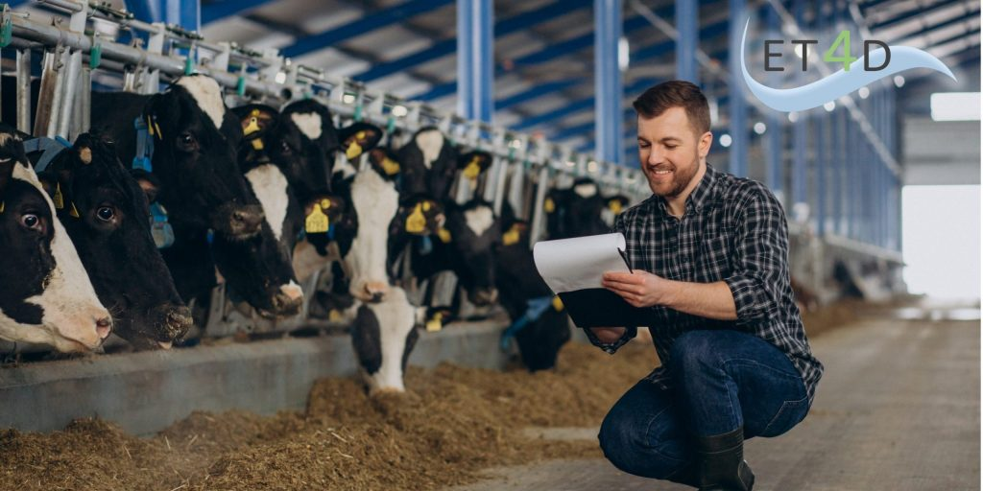 | © ET4D projekt
Eredeti tartalom: Agrárközgazdasági Intézet
Továbbította: Helló Sajtó! Üzleti Sajtószolgálat
Ez a sajtóközlemény a következő linken érhető el:

